流程归纳
图像处理和分析流程，用于孔洞识别与分析。

1. 总体流程概述
该流程分为6个步骤，形成从原始图像到形态学分析的完整工作流：
流程名称 | 主要内容描述 | 主要目的/输出
原始图像二值化​​ | 将输入的灰度/彩色图像通过阈值分割等技术转换为仅包含黑白像素的二值图像。 | 简化图像，将目标孔洞与背景分离，便于后续处理。输出：二值图像。
选择感兴趣区域（VOI）​​ | 在二值图像上手动或自动划定一个或多个需要分析的特定区域。 | 排除图像中无关区域的干扰，聚焦于关键部位，提高处理效率和准确性。输出：定义了边界的子图像。
Mask R-CNN 孔洞识别​​ | 利用预训练的 Mask R-CNN 实例分割模型，识别并分割出 VOI 内每个孔洞的精确像素级轮廓。 | 准确识别出每个孔洞实例，并生成其对应的掩码（Mask）。输出：带有标签的孔洞掩码数据。
数据预处理​​ | 对识别出的孔洞掩码数据进行清洗和增强，如：  噪声过滤：去除小面积的误识别区域。  边缘平滑：平滑孔洞轮廓。  填充微小孔洞：完善孔洞形态。 | 提升数据质量，确保后续定量分析的准确性和可靠性。输出：净化后的孔洞掩码数据。
寻找目标孔洞并切片​​ | 根据预设条件从所有识别出的孔洞中筛选出需要分析的目标。然后将其单独提取出来。 | 锁定特定分析目标，并为每个目标创建独立的分析单元。输出：单个孔洞的独立图像或数据集合。
形态学分析​​ | 对切片出的单个孔洞进行量化测量和分析，常见参数包括：  - 基本参数：面积、周长。  - 形状参数：圆形度、长轴/短轴、纵横比。  - 其他：孔洞位置、方向等。 | 获取孔洞的定量化特征描述，用于统计、分类或质量评估。输出：包含各项测量指标的数据报告或可视化结果图。

2. 各步骤详细说明
第1步：原始图像的二值化
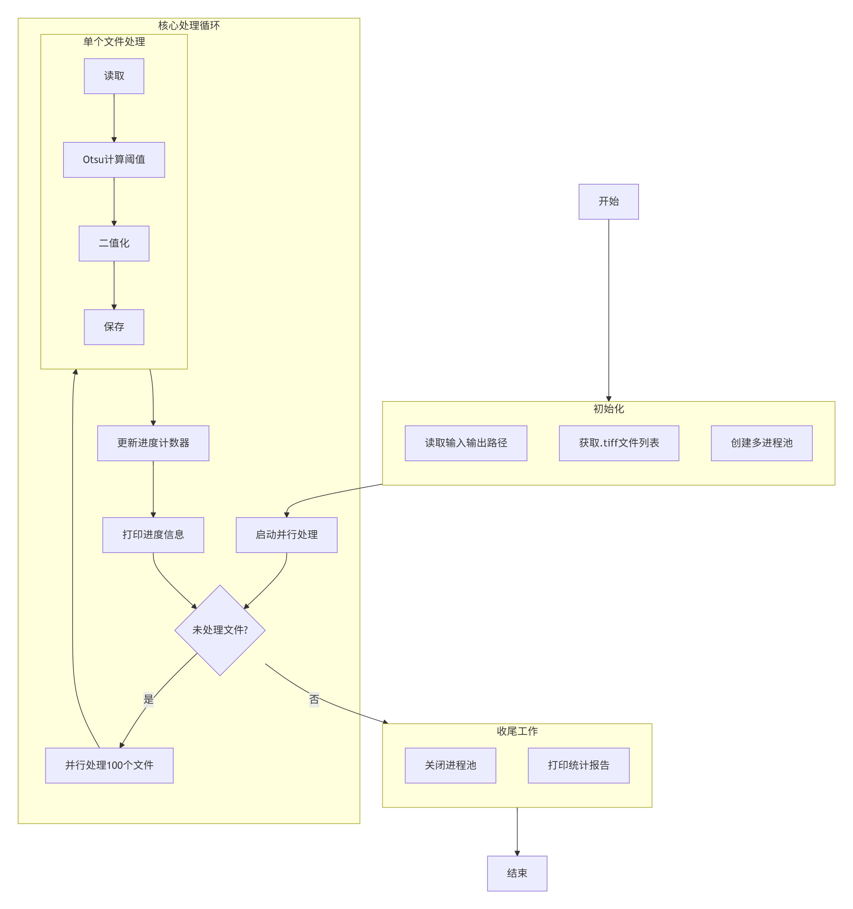
输入：未二值化tiff图像序列 输出：二值化tiff图像序列
核心功能：
- 多进程并行处理大量tiff图像
- Otsu阈值法自动确定二值化阈值
- 高效读写tiff图像（使用tifffile库）
- 每100张图像打印进度，统计成功与失败数量

第2步：选择感兴趣区域(VOI)
输入：二值化tiff图像序列 输出：裁剪后tiff图像序列
核心功能：
- 加载并堆叠二值化图像为3D体积数据
- 根据文件数量自动选择多进程加载
- 下采样体积数据以提高处理速度
- marching cubes算法快速提取3D表面
- 交互式界面支持用户手动框选感兴趣区域
- 裁剪选定区域并保存为新tiff切片序列
第3步：Mask R-CNN孔洞识别
输入：裁剪后tiff图像序列 输出：孔洞掩码图像
核心功能：
- 基于detectron2框架加载预训练Mask R-CNN模型
- 根据硬件自动选择CPU/GPU推理
- 多线程并行处理图像
- 提取孔洞掩码并保存为单独tiff文件
- 统计处理成功与失败图像数量
第4步：数据预处理
输入：孔洞掩码tiff图像序列 输出：含连通域标识的vtk文件
核心功能：
- 整合预处理步骤为完整流程：
- 加载孔洞识别tiff序列并堆叠为vtk文件
- vtkFillHolesFilter填充孔洞
- vtkSmoothPolyDataFilter平滑表面
- vtkConnectivityFilter生成region字段标识连通域
- 通过配置参数调整处理效果
第5步：寻找目标孔洞并切片
从预处理后3D模型中定位并提取目标孔洞，包含手动切片和自动切片两种方式。
自动切片：
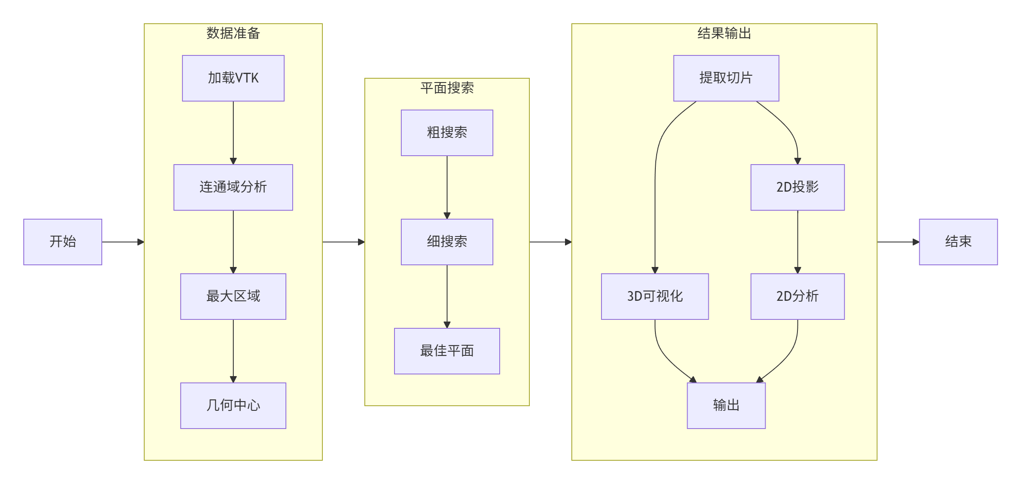

第6步：形态学分析
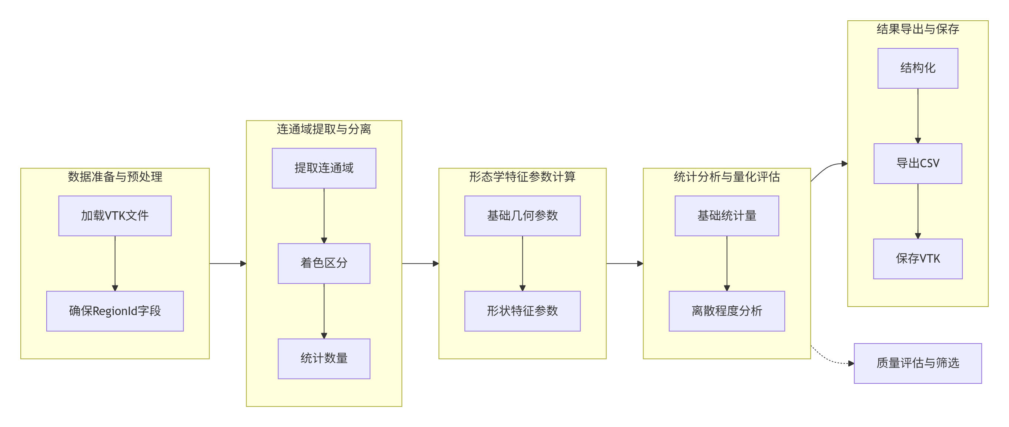
主要功能：
- 数据准备与预处理：流程的起点，确保输入数据格式正确并包含必要的连通域标识信息（RegionId）。
- 连通域提取与分离：将三维模型中的各个独立部分（孔洞）分离出来，以便逐个分析。
- 形态学特征参数计算：这是核心阶段，对每个独立的连通域进行计算，获取其定量化的几何特征。
- 基础几何参数：描述大小和尺寸。
- 形状特征参数：描述形状的规则程度和特性。
- 统计分析与量化评估：在获取所有连通域的特征后，从整体上进行统计分析，了解特征的分布和离散情况。
- 结果导出与保存：将分析结果持久化，保存为结构化的文件（CSV用于数据分析，VTK用于三维可视化），标志着主体流程的结束。
- 质量评估与筛选（隐含功能）：流程图最终的输出结果（CSV/VTK文件）将直接用于下一个阶段——即根据计算出的参数进行孔洞质量的评估、分类和筛选。

3. 技术特点
并行处理：多进程/多线程加速处理大量图像
性能优化：下采样、参数调整提升处理速度
交互式操作：VOI选择提供可视化界面
模块化设计：步骤独立封装，便于调整维护
鲁棒性：包含错误和异常处理机制
VTK集成：利用VTK库处理3D数据

4. 总结

